ЗАВТРАК  (1-4; 5-9 классы)  Кофейный напиток с молоком  Крендель сахарный  Масло сливочное  Батон нарезной  Макаронные изделия запеченные с сыром  Икра кабачковая (промышленного производства)  ЗАВТРАК 2  Плоды свежие (Мандарин) | 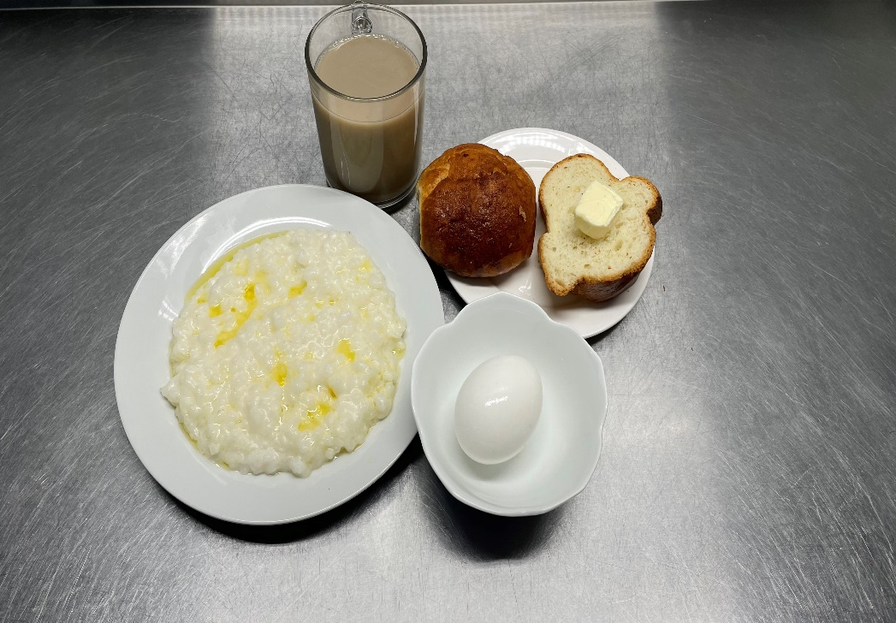
ОБЕД
(1-4; 5-9 классы)
Салат зеленый с огурцом
Кисель из ягод
Хлеб пшеничный
Хлеб ржаной
Пшенка рассыпчатая отварная
Суп-лапша домашняя
Курица в соусе с томатом
ПОЛДНИК  (интернат 7-11 лет; 12-18 лет)  Молоко кипяченое  Печенье | 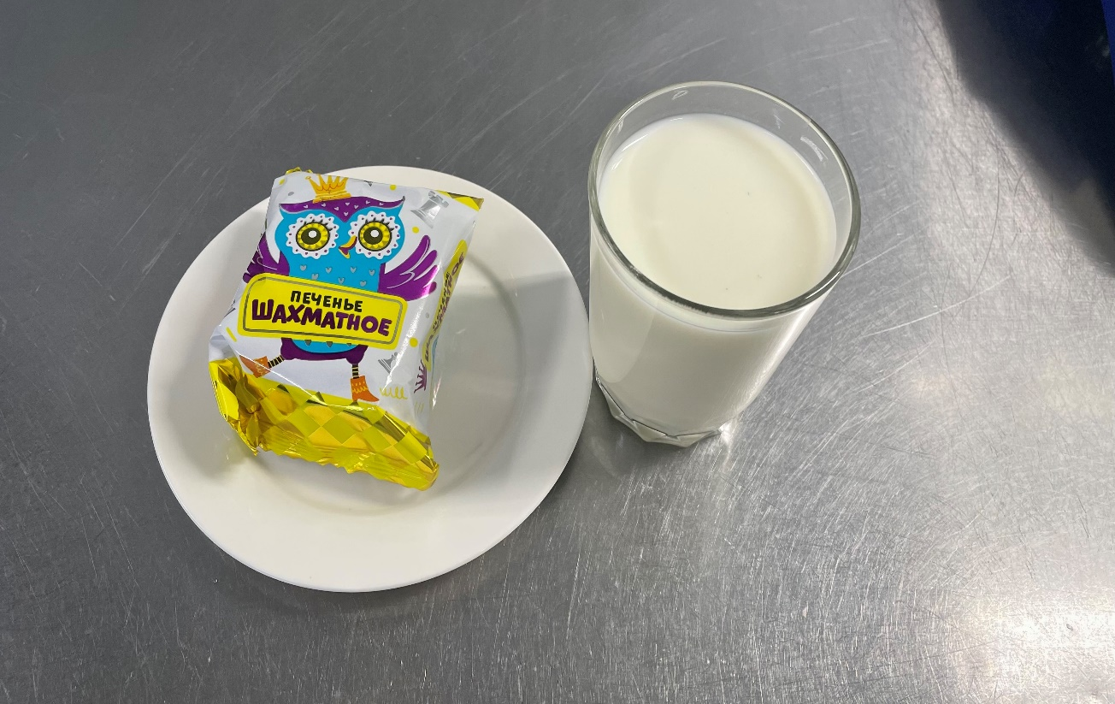
УЖИН  (интернат 7-11 лет; 12-18 лет)  Салат зеленый с огурцами  Хлеб пшеничный  Биточки из говядины  Соус красный основной  Макароны отварные  Чай с сахаром  УЖИН 2  Ацидофилин | 